**Java Web开发**

**实验二**

**作业报告**

|  |  |
| --- | --- |
| 学 院 | 计算机 |
| 所在系 班 级 | 2017软件工程系11班 |
| 学 号 姓 名 | 04172103林航辉 |
| 指 导 教 师 | 郭晓燕 |
| 完 成 时 间 | 2018年3月- |

# 实验题目

实验内容：(第一、二题必做，第三题必做，如不能完成就课后做)

1. 新建项目，练习教材上相关例子Hello.java文件，P29。并练习如何在Tomcat服务器上发布该文件
2. HelloServlet文件内容

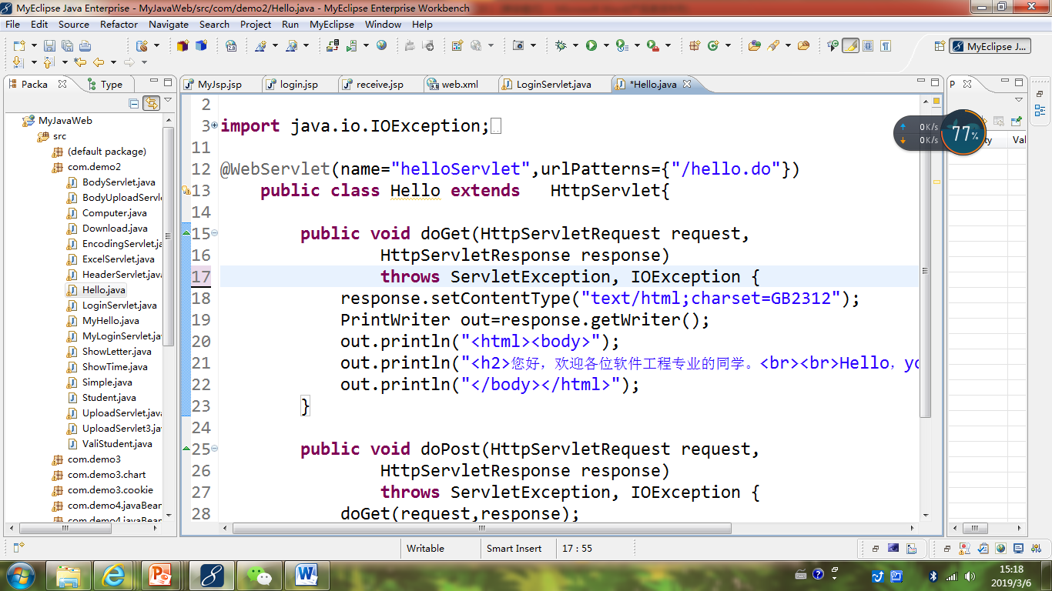

1. 请分别用注释法和文件配置法（web.xml）来完成对HelloServlet文件的发布。

注释法访问的地址是 <http://127.0.0.1:8080/项目工程名/test2/hello.view>（请注意要根据题目要求修改代码中的注释内容）

文件配置法的地址是http://127.0.0.1:8080/项目工程名/test2/hello.do

1. 请编写WelcomeYou.java文件，代码内容如下图，

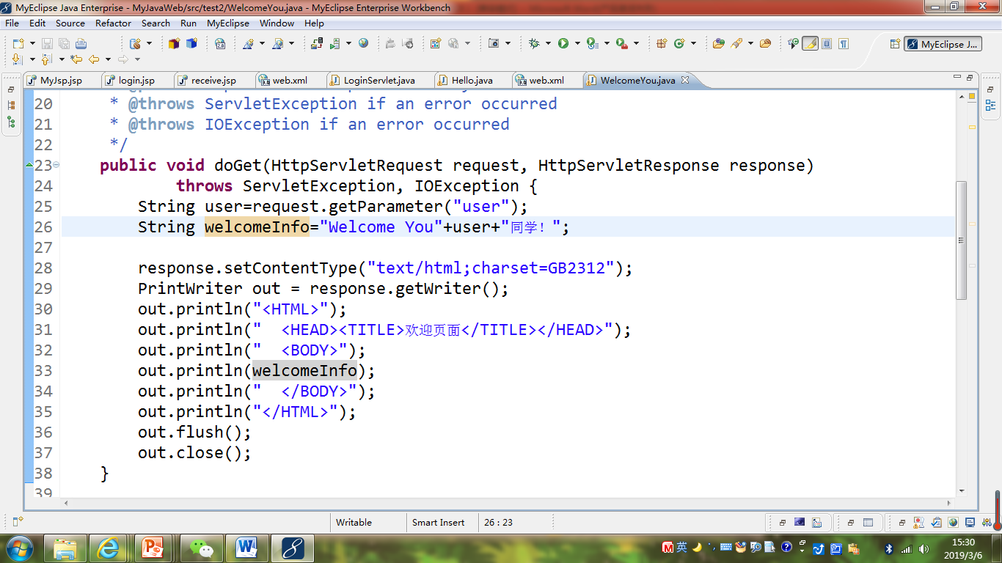

* 1. 图中第25行是何意思？
  2. 编写好之后请用如下两个地址来分别访问该文件：

http://127.0.0.1:8080/项目工程名/test2/welcome?user=‘李华’

http://127.0.0.1:8080/项目工程名/test2/welcome?user=‘Lihua’

记录下浏览器的显示内容，并分析其原因。

1. 请编写程序，完成以下功能：
2. 一个邮箱注册表单register.html文件，具体见图。
3. 自行编写两个html文件，一个success.jsp成功页面，一个fail.jsp失败页面。
4. 点击注册按钮后，跳转到成功页面success.jsp。
5. 尝试：能否在成功页面显示该用户的昵称，邮箱名称？比如“开心，恭喜你！你的happyToday@163.com”
6. 注意注册页面的表单应当提交什么请求方式
7. 如果下一步，我还希望能把失败页面加上去，怎么办？
8. （选作）预习第三章，思考并尝试完成P46的第1，2题。

# 分析与设计

参照书本写出Hello.java，再写WelcomeYou.java，通过get方法在url写上参数值。

Register.html中设计表单，将值传入check.jsp中验证，再请求转发到success.jsp和fail.jsp

# 关键源码（部分）

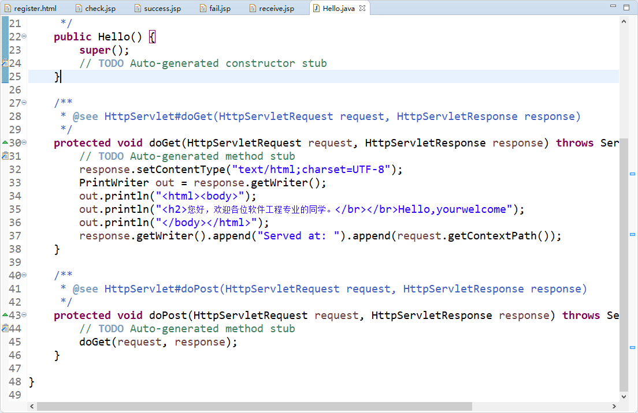

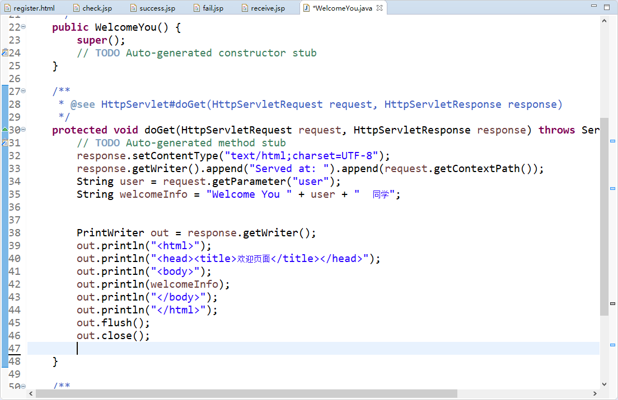

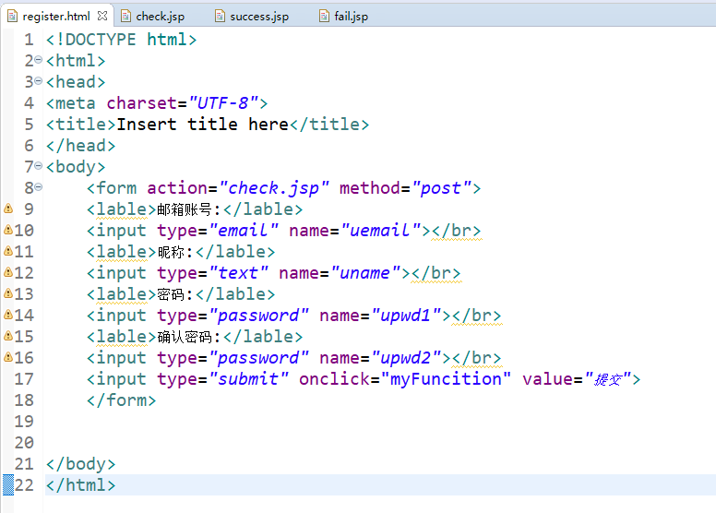

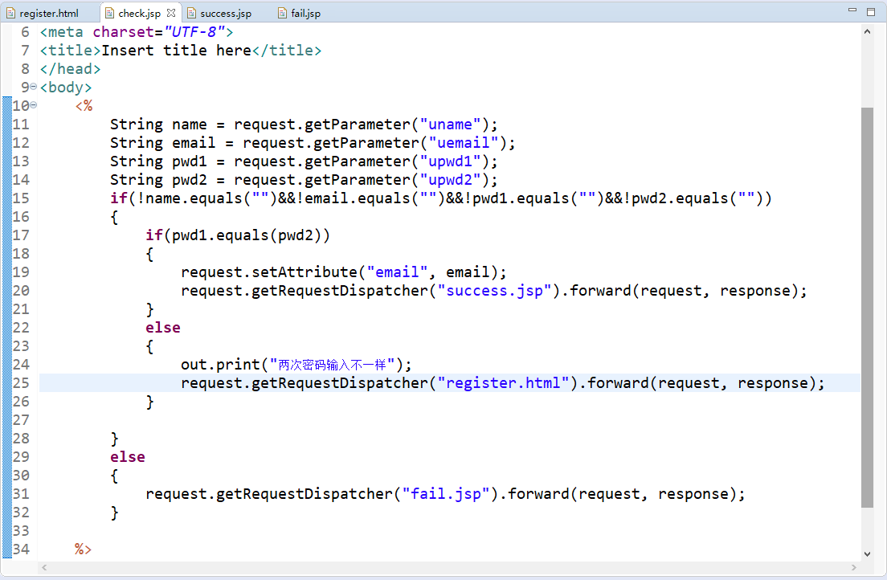

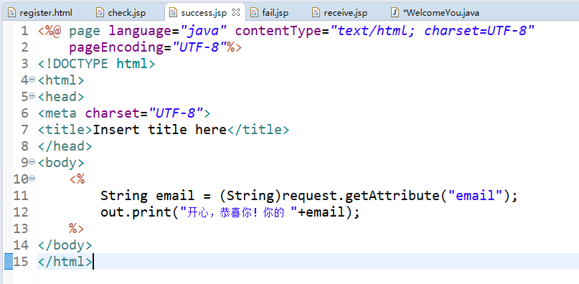

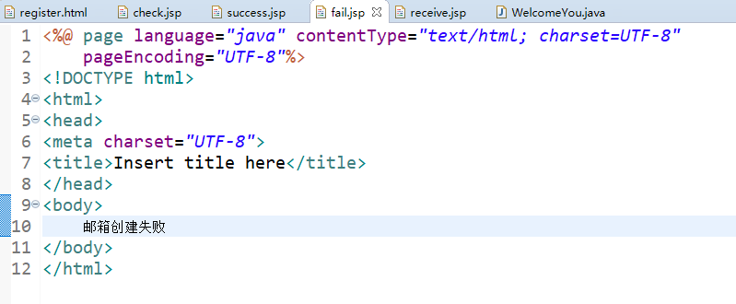

# 运行效果图

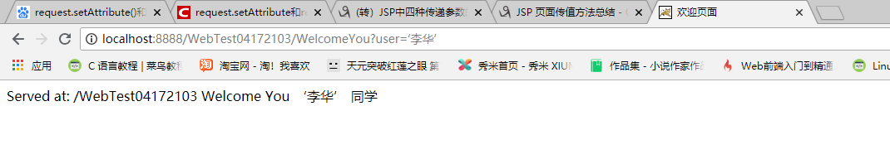

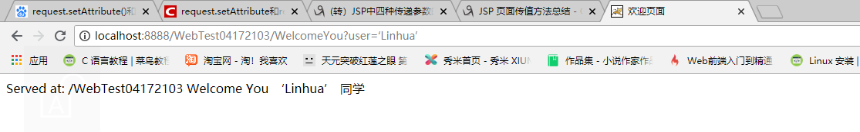

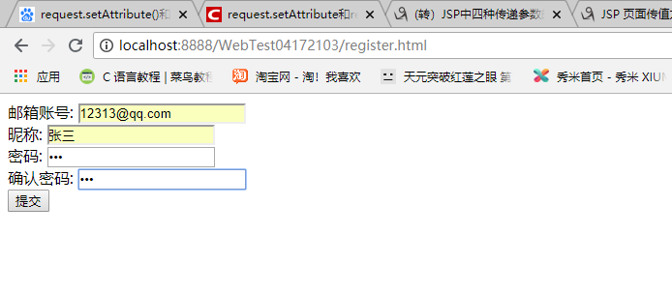

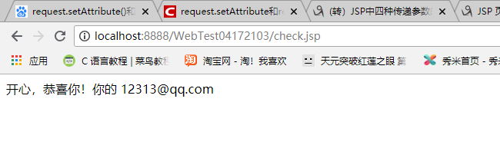

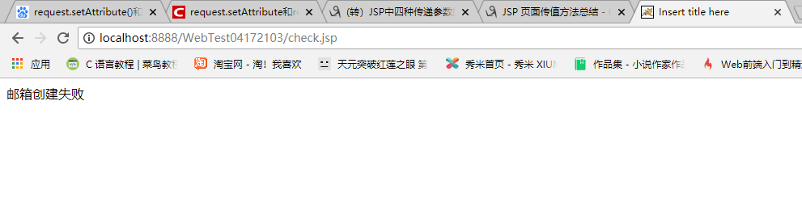

# 收获与问题

了解了配置法和注释法

<form>标签的参数提交后只能使用一次，若需重复使用，可用内置对象request中的request.setAttribute()和request.getAttribute()方法

Check.jsp中请求转发后url显示的还是check.jsp，如何解决？

Request中的请求转发和response中的响应重定向有什么区别，如何理解？